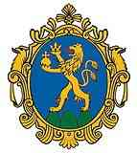 | MAGYAR ÁLLATORVOSI KAMARA  HUNGARIAN VETERINARY CHAMBER  PEST MEGYEI SZERVEZETE  H-2100 Gödöllő, Kotlán S. u. 1.  Székhely és levelezési cím: 2100 Gödöllő Pattantyús Ábrahám krt. 2.  Tel/fax: (+36-28)-511-414, Mobil: (+36-30)-894-8525  e-mail:maokpest@pest-megyei-allatorvos.hu  web: http://pest-megyei-allatorvos.hu/index.php  elnök/president: Dr. Hirmetzl Gábor |  | 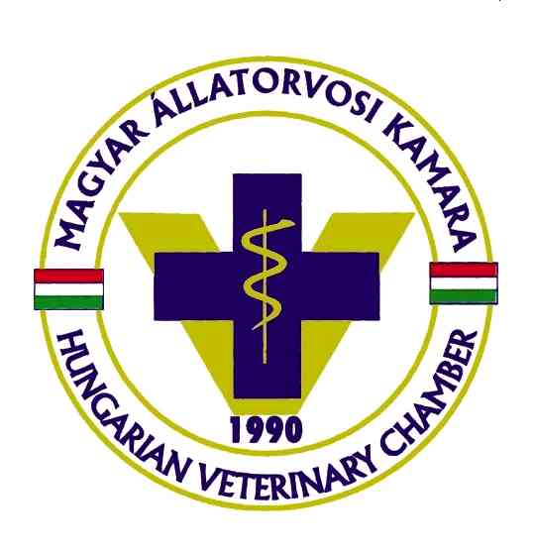
alelnök/vice president: Dr. Buránszki Barbara |  | titkár/secretary: dr. Richter Ádám
Valamennyi területi küldöttnek
Vezetőségi tagnak és állandó bizottság elnökének, tagjainak
A MÁOK Pest megyei szervezete tagsága részére – tájékoztatásul emailben és honlapon,

M e g h í v ó

Tisztelt Kollégák, kedves Küldöttek!
A MÁOK Pest megyei Szervezetének Vezetősége határozata alapján,
2022. február 24-én a MÁOK Pest megyei szervezetének küldöttközgyűlése ülést tart,
, amelyre ezúton tisztelettel meghívom.

Helyszín: : VERESEGYHÁZ. Éden Lounge étterem. 2112 Veresegyház Találkozók útja 1. (edenlounge.hu)
Kezdési időpont: 10:00.

Kezdési időpontban amennyiben a küldöttközgyűlés határozatképtelen, úgy adott helyszínen 10:30 kezdési időpontra a küldöttközgyűlés megismételt összehívását kezdeményezem, melyet az eredetileg meghirdetett napirendi pontok alapján változatlan napirenddel tartja meg, és amely a jelenlévők számára való tekintet nélkül határozatképes.

A tervezett napirend:

Határozatképesség megállapítása, döntés jegyzőkönyv-vezetésről, jegyzőkönyv hitelesítőkről, jelölő- és szavazatszámláló bizottságról.

Döntések napirendi pont módosító javaslatokról:

- Eddig beérkezett javaslat: dr. Stark Róbert írásban benyújtott kérdései területi szervezet elnökéhez.

1. Ajánlás-jelölés-választás a MÁOK Pest megyei területi szervezete vezetőségi tag posztjára,

2. Területi szervezet továbbképzése, Kómár-napok,

3. Országos és területi kamarai ügyek,

4. Egyebek, aktualitások

A napirendek kiemelt jelentőségére tekintettel kérem, hogy az ülésen feltétlenül szíveskedjék részt venni, és a meghirdetett kezdésre pontosan érkezzen.
2022. február 14. Fót
Dr. Hirmetzl Gábor, elnök

